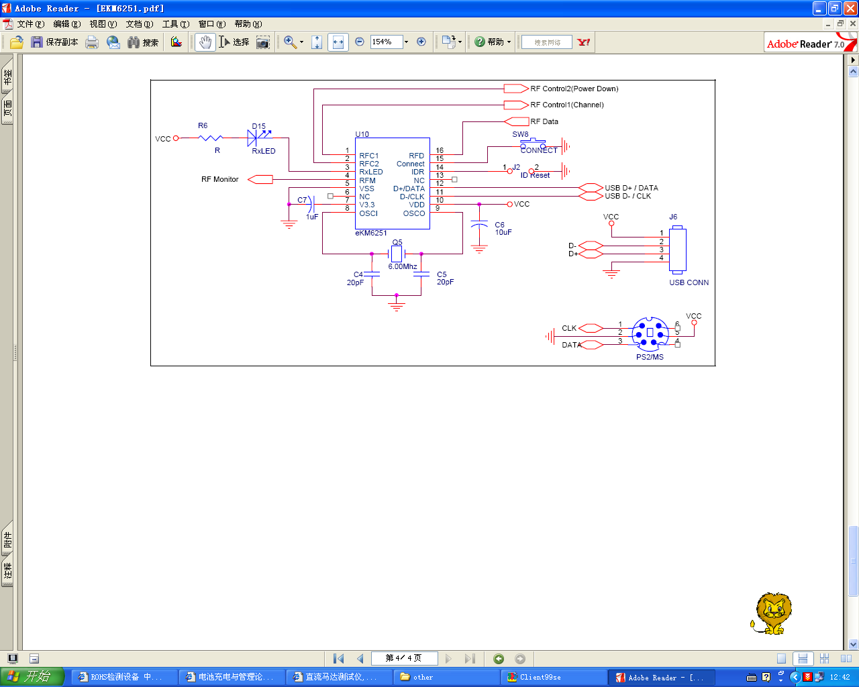
1、J6为电源输出，我在第1、2，及2、3脚间分接510K、1M的电阻，电压输出正常，为何不能给IpoD充电？

